**Facultad de Ciencias Empresariales**

Informe Tarea 2

Comunicación de Datos y Redes

Alumnos.

Darío Jofré Vera

Nicolás Oyarce Aburto

Profesor.

Patricio Galdames Sepúlveda

Carrera: Ingeniería de Ejecución en Computación e Informática.

Concepción, julio 2017

Protocolo del cliente-servidor.

* El servidor carga los directorios de las imágenes en ArrayList de archivos, comienza a funcionar y a aceptar conexiones, a cada cliente le asigna una hebra.
* El cliente despliega una ventana en donde aparecen dos botones, presiona el botón del vídeo que desea descargar, esto abre una conexión TCP con el servidor, para verificar que ambos puedan comunicarse, esto es a través de un mensaje que envía una petición (GET) para descargar del vídeo. Envía GET video_1 o GET video_2 de acuerdo al botón presionado
* El servidor recibe una petición de conexión, comprueba el nombre del vídeo. Según sea el nombre del vídeo que se solicitó el servidor envía el tamaño del vídeo al cliente a través de la palabra OK <tamaño>
* El cliente recibe la palabra OK junto con el tamaño y la muestra en un JLabel de la ventana, luego abre un puerto UDP aleatorio entre el 1025 y 25555, el cual es enviado al cliente en un mensaje con protocolo TCP que dice PORT <número de puerto> para poder realizar una conexión UDP y comenzar el envío del vídeo seleccionado utilizando datagramas.
* El servidor envía las imágenes a través de UDP y para controlar el flujo de imágenes se hace dormir por 100 milisegundos a la hebra que las envía. Luego de enviar una imagen el servidor también envía la palabra NOFIN a través del protocolo TCP para indicarle al cliente que aún restan imágenes.
* El cliente está mostrando las imágenes y comprobando la palabra NOFIN en un ciclo while que es interrumpido cuando recibe la palabra FIN, lo que da como resultado la muestra en un JLabel de cuantos frames se recibió.

Capturas de Wireshark.

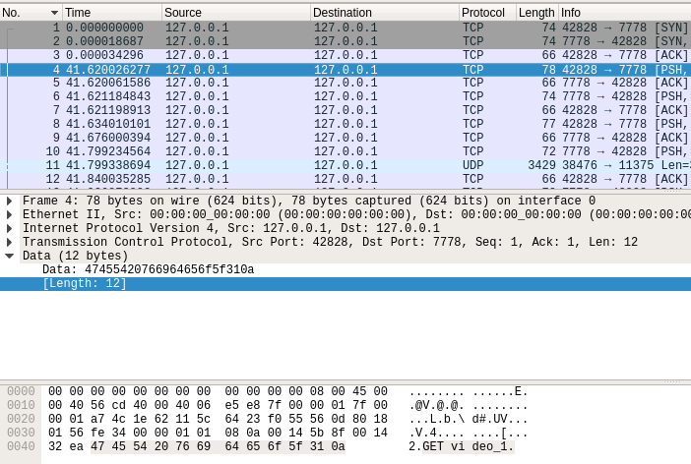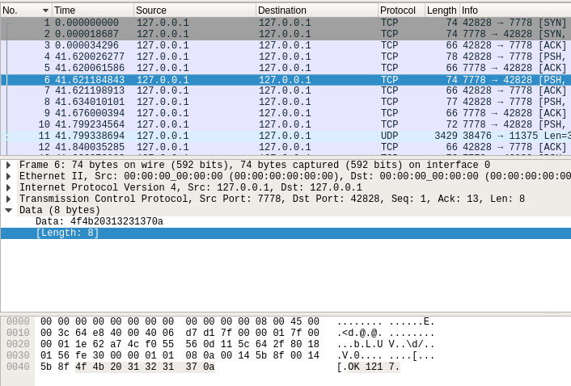

Imagen 1 Imagen 2

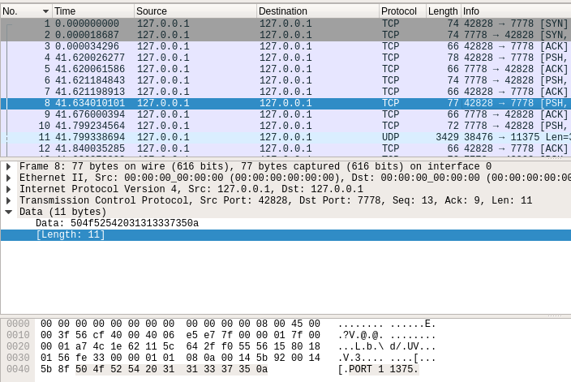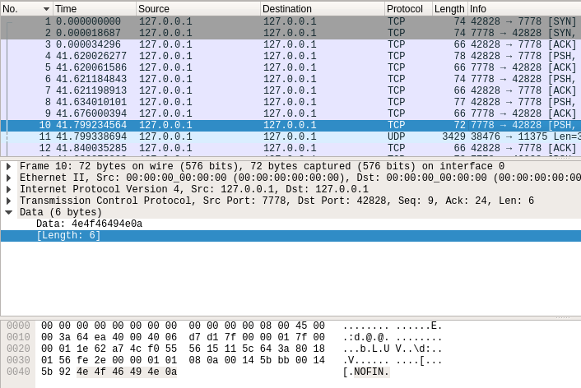

Imagen 3 Imagen 4

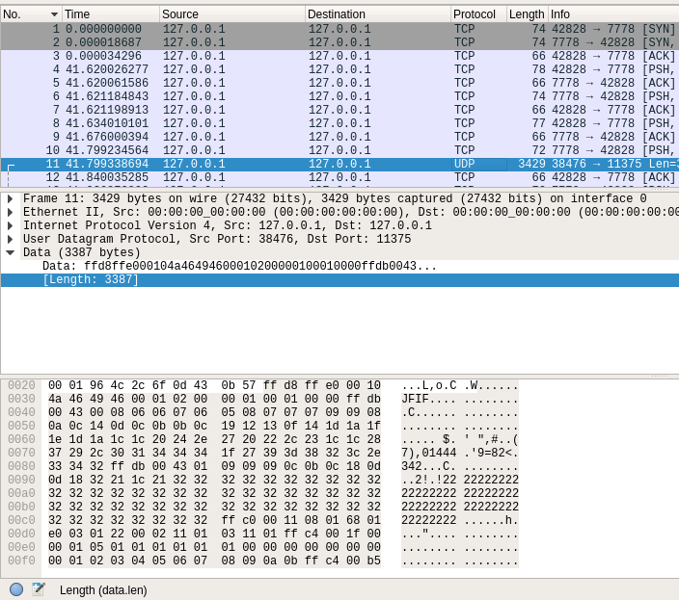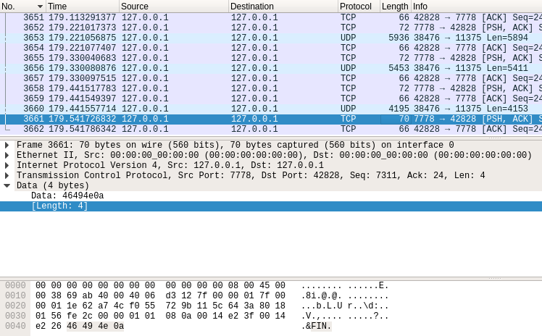

Imagen 5 Imagen 6

Imagen 1: muestra paquete TCP con la palabra GET video_1 enviada por el cliente.

Imagen 2: muestra paquete TCP con la palabra OK 1217 enviada por el servidor.

Imagen 3: muestra paquete TCP con la palabra PORT 1375 enviada por el cliente.

Imagen 4: muestra paquete TCP con la palabra NOFIN enviada por el servidor.

Imagen 5: muestra paquete UDP con una de las primeras imágenes.

Imagen 6: muestra paquete TCP con la palabra FIN, luego de haber enviado varios paquetes TCP y UDP conteniendo mensajes NOFIN e imágenes, respectivamente.